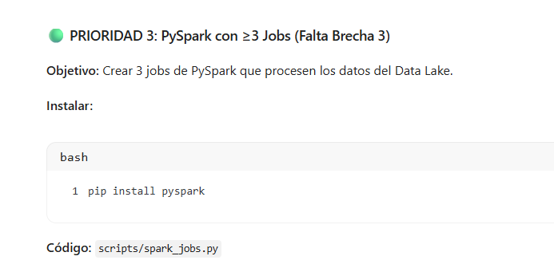
Este código representa el motor de procesamiento Big Data de tu proyecto. Si el script anterior (data_lake_manager.py) construía el Data Lake, este script actúa como un Apache Spark Job, es decir, un programa que procesa grandes volúmenes de datos almacenados en el Data Lake para generar información lista para análisis (Business Intelligence).
Dentro de tu proyecto de Arquitectura de Datos + Big Data + Cloud + DevOps, este script corresponde a la Fase 2, específicamente al requisito:
- Configuración de Apache Spark (PySpark).
- Implementación de al menos 3 transformaciones.
- Generación de datos preparados para el Data Warehouse.
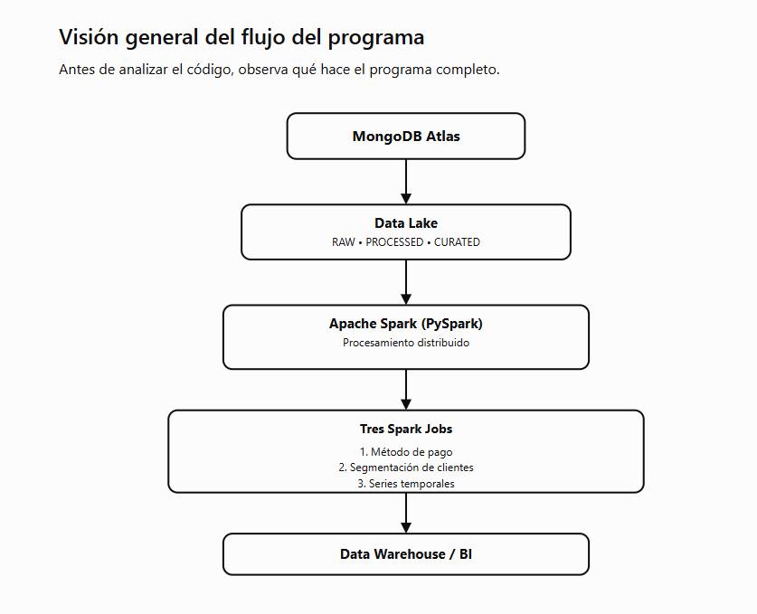
El flujo coincide con la arquitectura moderna de datos:
MongoDB → Data Lake → Spark → Curated → BI
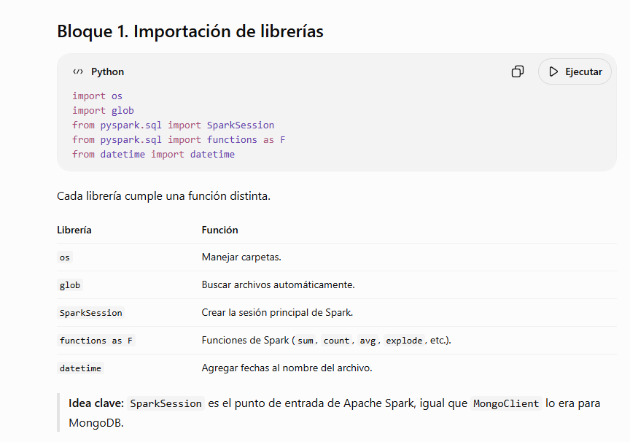
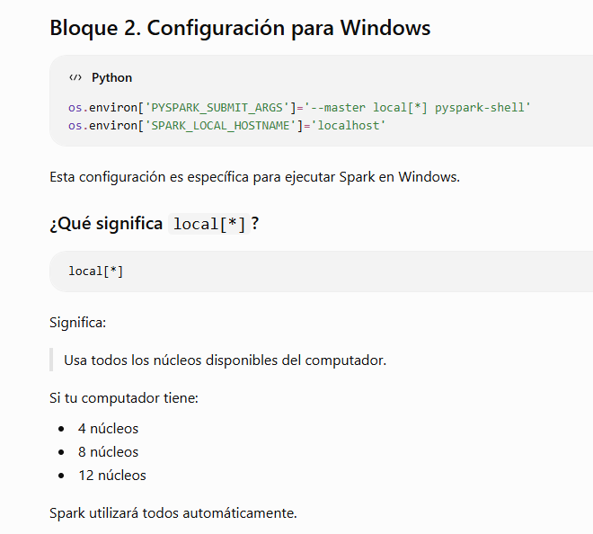
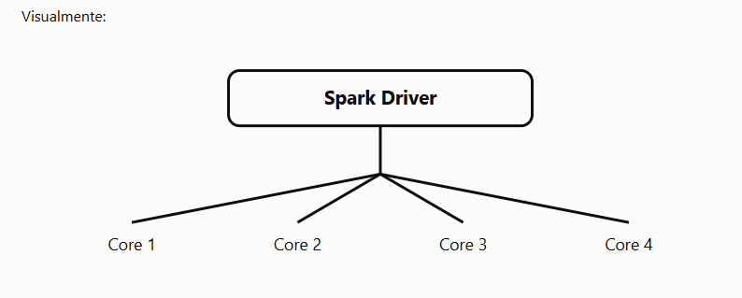
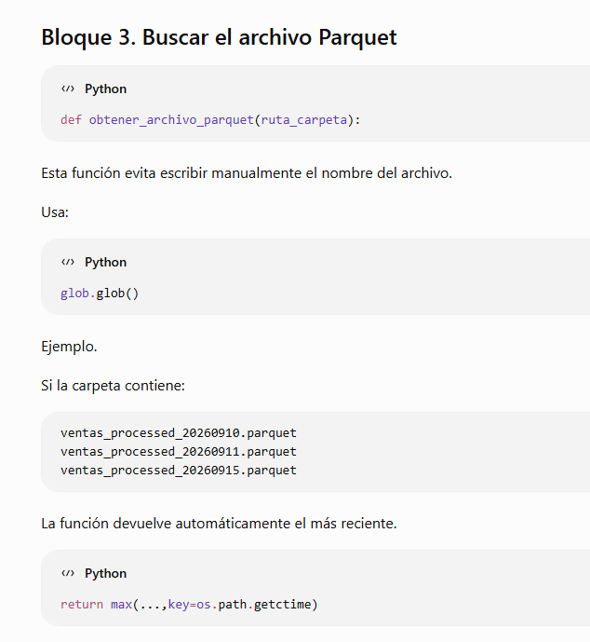

¿Por qué es útil?
En una empresa, cada día se genera un nuevo archivo.
El programa siempre trabajará con el último.
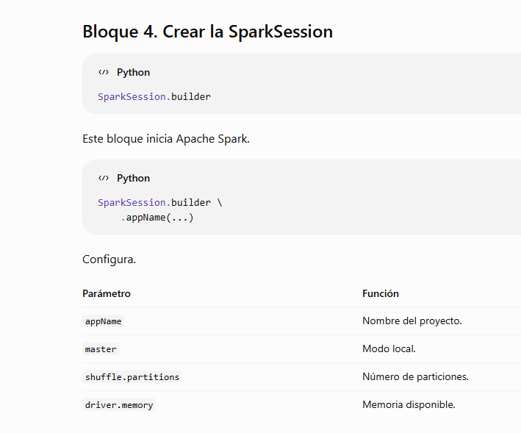
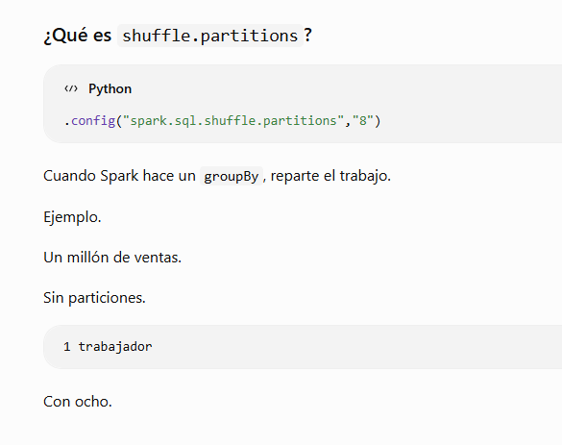
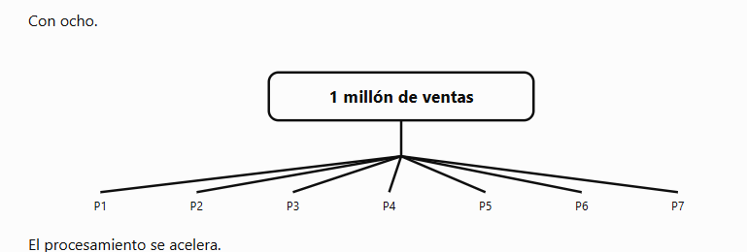
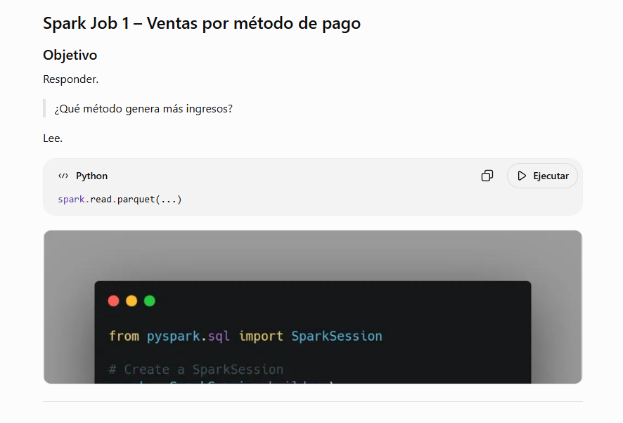
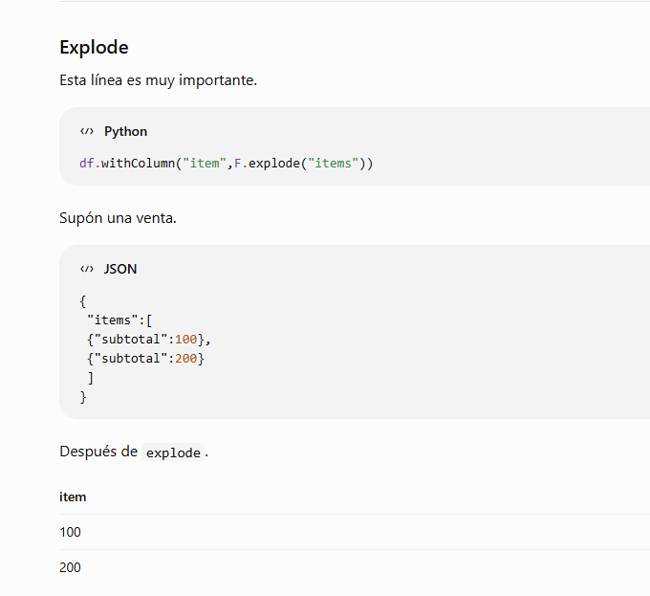
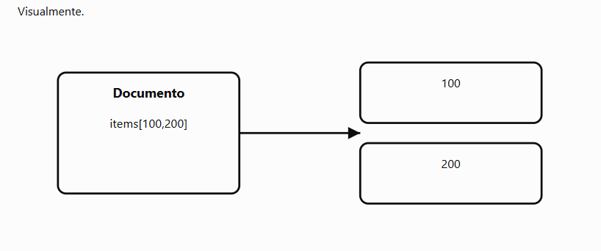
Spark convierte una lista en varias filas.
